SC29 scheda creata il 18 giugno 2026
Descrizione storico-bibliografica
Il *fuoco : rassegna d'arte e di pensiero / diretta da Antonino Foschini. - Anno 1, n. 1 (3 settembre 1914)-anno 2, n. 4 (maggio 1915). - Bologna : Tip. Nerozzi, 1914-1915. – 2 volumi : 8 fasc.; 8. ((Bimensile irregolare. - CUBI 251124. - BNI 1915-1374. - CFI0355099

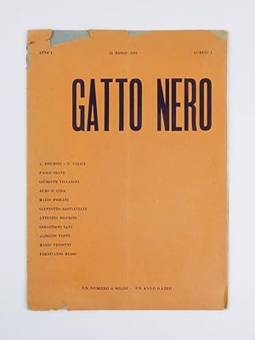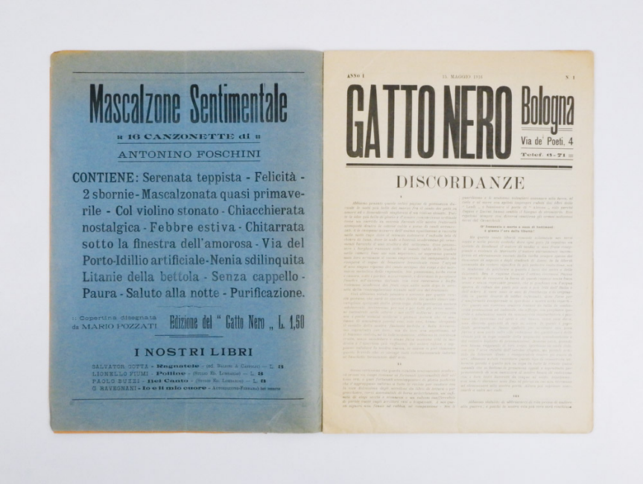
*Gatto nero. - Anno 1, n. 1 (15 maggio 1916). - Bologna : Tip. Minarelli, 1916. – 1 volume. ((Direttore: Antonio Foschini. - BNI 1916-8282. - CUB0702069
Autore: Foschini, Antonio

Soggetto: Poesia italiana – 1914-1916

Informazioni storico-bibliografiche
Gatto nero. Bologna, Via de Poeti, 4. Arti Grafiche Marinelli, 1916, 15 maggio, Edizione originale. Esemplare ancora completo della fragile copertina e delle pagine pubblicitarie iniziali e finali, spesso mancanti; lacune perimetrali in copertina, senza perdite significative; per il resto fragile fascicolo molto ben conservato. Rarissimo numero primo e unico pubblicato di questa rivista modernista e "neoliberista" nata sotto gli auspici di Lionello Fiumi e contenente un interessante pezzo di Giannotto Bastianelli («La critica e l artista moderno italiano»), un altrettanto interessante lirica del fondatore e direttore Foschini, una tavola a piena pagina di Mario Pozzati e poi contenuti più d occasione, tra i quali liriche di Villaroel, Venditti e Auro d Alba, prose di Paolo Orano, Sebastiano Sani, Alberto Neppi e Ferdinando Russo. Delle sole tre localizzazioni ICCU, due esemplari si trovano all’Archiginnasio di Bologna, uno alla Centrale di Firenze e uno («non disponibile») alla Centrale di Roma. -- A distanza di un anno dal termine dell’ avventura del «Fuoco», «rassegna d'arte e pensiero» irregolare uscita in quattro fascicoli nel 1914 e altrettanti nel 1915, dichiaratasi «Organo del neoliberismo» proprio nell’ultimo numero uscito nel maggio 1915, il diciannovenne romagnolo Antonio Foschini lancia in co-direzione con un coetaneo, tal Pio Casale il «Gatto nero»: «a noi è sembrato opportuno intitolare così la nostra rivista perché amiamo forse dell’amore di Baudelaire i bei gattoni neri dagli occhi d’oro e perché un giorno ci è saltato sott’occhio il magnifico paradosso di Govoni. "I gatti sono i poeti degli animali così come i poeti sono i gatti degli uomini"» (p. 2). I bibliografi sono rimasti estremamente cauti nell’indicare l’effettiva consistenza della rivista (Salaris, per tutti, parla di «primo e finora unico numero rintracciato»), ma le recenti ed esaustive ricerche di Enrico Bittoto consentono di stabilire fuor di ogni dubbio che un secondo fascicolo, menzionato in una lettera del direttore a Lionello Fiumi il 13 luglio 1916, «forse esiste, ma a livello di bozza tipografica quasi sicuramente dispersa». Ancora a settembre, infatti, la stampa è ferma e il direttore parla della necessità che «il "Gatto" risorga», prima di cessare qualsiasi ulteriore menzione di una rivista che pure partiva con ambizioni e un collegato piano editoriale annunciato sul primo dei due fogli pubblicitario che avvolgono, assieme alla copertina, le sedici pagine numerate del fascicolo: elementi bibliografici, questi della copertina e delle pagine pubblicitarie, raramente conservati sulle pochissime copie superstiti del fragile fascicolo, come testimonia la copia mutila della Collezione Echaurren-Salaris. Le «Edizioni del "Gatto Nero"» di cui esiste anche una carta intestata avrebbero infatti dovuto pubblicare il «Mascalzone sentimentale: 16 canzonette di Antonio Foschini», contenente «Serenata teppista - Felicità - 2 sbornie - Mascalzonata quasi primaverile - Col violino stonato […]» e altri promettenti titoletti che, nel 1918, sono dati ancora per inediti sempre in una lettera di Foschini a Fiumi. -- In una significativa lettera a Umberto Boccioni del 14 maggio 1916, poco prima della prematura scomparsa del pittore futurista, Marinetti scriveva che «I giovani passatisti semifuturisti di Gatto nero sono incerti. 17 18 19 anni al massimo, tutti pieni di fervori e di errori naturali. Ma simpatici! […] Non hanno un pensiero né una direttiva. Cercano desiderano plagiano seguono fingendo di non seguire. Poi si decidono ecc. Uno dei direttori mi scrive che mi manderà presto delle parole in libertà». Commenta Claudia Salaris: «Poco dopo, infatti, Casali pubblica sull’"Italia futurista" le parole in libertà "Quadro di sole" (n. 4, 25 luglio 1916). Quanto a Foschini, che nel 1914 a Bologna ha dato vita a "Il fuoco", nel 1920 sarà tra i collaboratori della seconda serie di "Avanscoperta"».

Note e riferimenti bibliografici

La vita tumultuosa di Antonio Foschini / a cura di Enrico Bittoto. - Bologna : Pendragon, 2016. 173 p.
Su Foschini, sulla sua vita tumultuosa, insofferente, irregolare, ci sarebbe da scrivere un ghiottissimo libro. Ne verrebbe fuori una personalità d'alta statura". Con queste parole il pittore, poeta, giornalista, aviatore e politico Cristoforo Mercati, in arte Krimer, ha descritto l'esigenza, che lui per primo aveva intuito, di comporre un'opera per onorare la vita e l'ingegno artistico di Antonino Foschini da Penne. Questo volume ricostruisce la vita e le opere di un autore importante (vinse il Premio Viareggio nel 1932) ma completamente dimenticato. Un autore nato nell'ambiente futurista, che pur avendo un vita "tumultuosa" ha lasciato opere che ancora oggi destano interesse. https://www.amazon.it/vita-tumultuosa-Antonio-Foschini/dp/8865987170.

